Министерство образования Республики Беларусь

Учреждение образования «Белорусский государственный университет   
информатики и радиоэлектроники»

Факультет компьютерных систем и сетей

Кафедра информатики

Дисциплина: Операционные среды и системное программирование

ОТЧЁТ

к лабораторной работе №1

на тему

ОСНОВЫ ПРОГРАММИРОВАНИЯ В WIN 32 API. ОКОННОЕ ПРИЛОЖЕНИЕ WIN 32 С МИНИМАЛЬНОЙ ДОСТАТОЧНОЙ ФУНКЦИОНАЛЬНОСТЬЮ. ОБРАБОТКА ОСНОВНЫХ ОКОННЫХ СООБЩЕНИЙ.

Выполнил студент гр.153502 Леоненко А.О.

Проверил ассистент кафедры информатики Гриценко Н.Ю.

Минск 2023

**СОДЕРЖАНИЕ**

1 ФОРМУЛИРОВКА ЗАДАЧИ 3

2 ОПИСАНИЕ ФУНКЦИЙ ПРОГРАММЫ 4

СПИСОК ИСПОЛЬЗОВАННЫХ ИСТОЧНИКОВ 6

ПРИЛОЖЕНИЕ А 7

1 ФОРМУЛИРОВКА ЗАДАЧИ

Целью выполнения лабораторной работы является создание оконного приложения на Win32 API, обладающее минимальным функционалом, позволяющим отработать базовые навыки написания программы на Win32 API, таких как обработка оконных сообщений.

В качестве задачи необходимо разработать оконное приложение, которое позволяет пользователю рисовать и редактировать графические фигуры (круги, прямоугольники) с помощью мыши и клавиш клавиатуры.

2 ОПИСАНИЕ ФУНКЦИЙ ПРОГРАММЫ

Согласно формулировке задачи, были спроектированы следующие функции программы:

– Создание фигур (кругов, прямоугольников);

– Редактирование фигур.

1. **Изменение режима**

Для изменения режима (создание фигур, редактирования) необходимо нажать клавишу Shift.

1. **Режим создания фигур**

Режим создания фигур (рисунок 1) доступен изначально при запуске программы. Для создания фигуры необходимо зажать ЛКМ и провести желаемую фигуру, после отжать ЛКМ. Для изменения фигуры, необходимо нажать пробел.

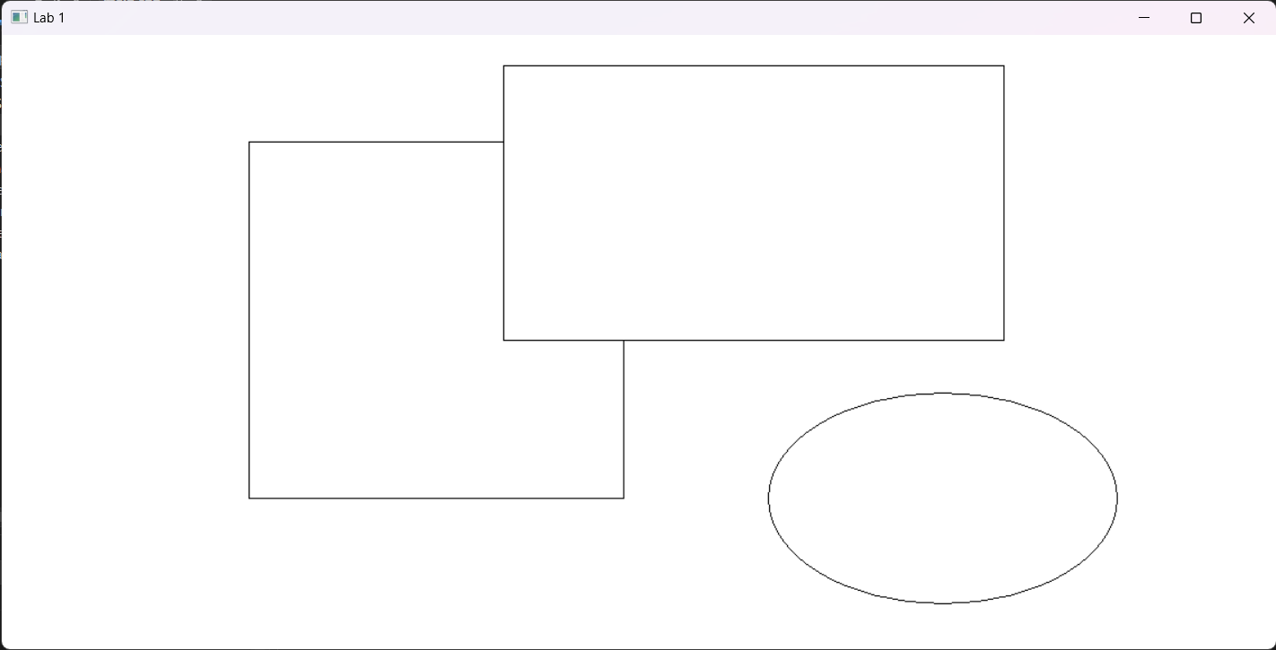

Рисунок 1 – Режим создания фигур

1. **Режим редактирования фигур**

Для изменения фигуры необходимо перейти в режим редактирования. Далее необходимо навести курсор на желаемую геометрическую форму, после чего можно изменить положение фигуры в окне с помощью клавишей влево, вправо, вверх и вниз (см. рисунок 2). Так же в этот момент появляется возможность изменить саму фигуру. Для этого необходимо навести курсор на правый нижний либо левый верхний угол, нажать ЛКМ, после чего навести курсор в желаемое положение и нажать ЛКМ (см. рисунок 3).

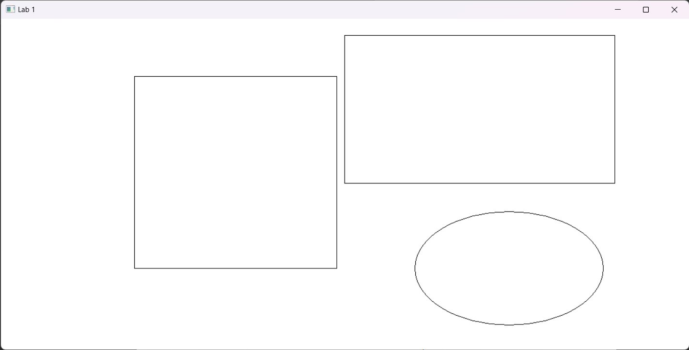

Рисунок 2 – Результат изменения положения прямоугольника в режиме редактирования

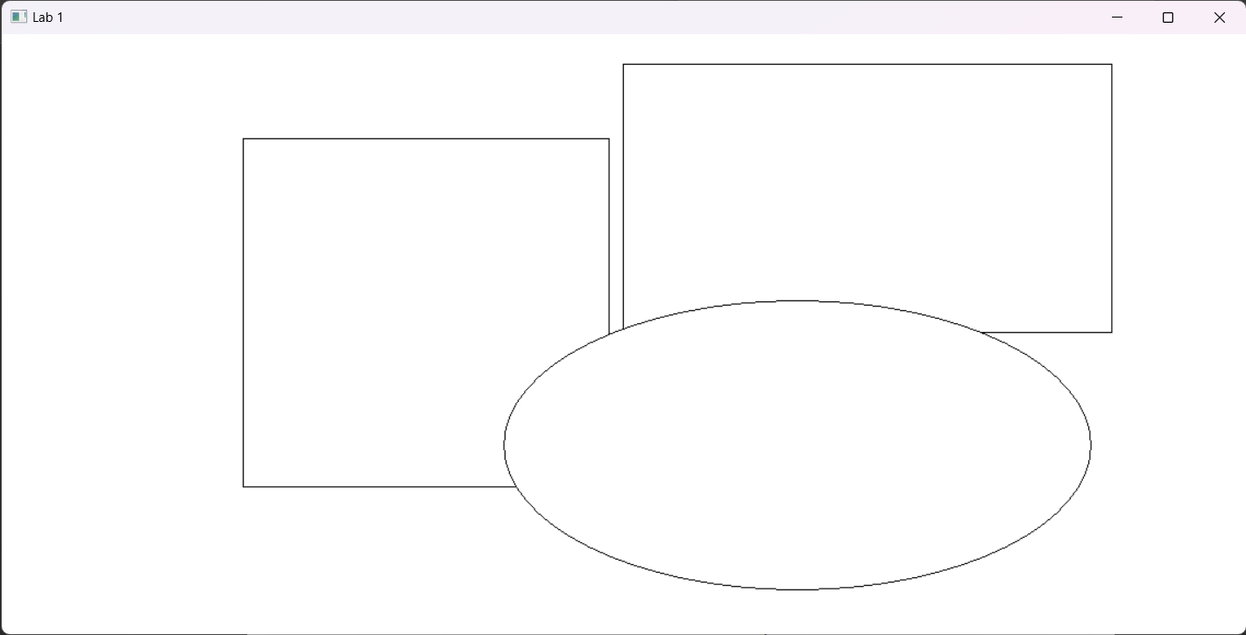

Рисунок 3 – Результат изменения размера фигуры в режиме редактирования

СПИСОК ИСПОЛЬЗОВАННЫХ ИСТОЧНИКОВ

[1] Build desktop Windows apps using the Win32 API [Электронный ресурс]. – Электронные данные. – Режим доступа: https://learn.microsoft.com/en-us/windows/win32/

[2] Основные сообщения ОС Windows (Win32 API). Программирование в ОС Windows. Лекция 1. – Электронные данные. – Режим доступа: https://www.youtube.com/watch?v=wTArIolxch0

[3] КАК рисовать в Win32 API? [Электронный ресурс]. – Электронные данные. – Режим доступа: https://radiofront.narod.ru/htm/prog/htm/winda/api/paint.html#s

ПРИЛОЖЕНИЕ А

Листинг кода

Файл main.cpp

#ifndef UNICODE

#define UNICODE

#endif

#include <windows.h>

#include <tchar.h>

#include <vector>

RECT rc = { 0 };

int WindowPosX = 0;

int WindowPosY = 0;

int lastShapeId = 0;

class Shape {

public:

int shapeId;

int x1, y1, x2, y2;

int shapeType; // 0 - rectangle, 1 - circle

COLORREF color;

Shape() {}

Shape(int _shapeType)

{

shapeId = ++lastShapeId;

shapeType = _shapeType;

}

void checkCoord()

{

if (this->x1 > this->x2)

{

int buff = this->x1;

this->x1 = this->x2;

this->x2 = buff;

}

if (this->y1 > this->y2)

{

int buff = this->y1;

this->y1 = this->y2;

this->y2 = buff;

}

}

void moveFigure(int dx, int dy)

{

x1 += dx;

x2 += dx;

y1 += dy;

y2 += dy;

}

};

int choosenShapeType = 0;

std::vector<Shape*> shapes;

Shape* currentShape = nullptr;

bool isDrawing = false; // while LMB clicked

bool isEditing = false;

// Editing staff

int selectedShapeIndex = -1;

bool isCornerSelected = false;

bool isLtCornerSelected = false;

int deltaWay = 20;

void DrawShape(HDC hdc, int shapeType, int x1, int y1, int x2, int y2)

{

if (shapeType == 0)

Rectangle(hdc, x1, y1, x2, y2);

else

Ellipse(hdc, x1, y1, x2, y2);

}

LRESULT CALLBACK WindowProc(HWND hwnd, UINT uMsg, WPARAM wParam, LPARAM lParam);

int WINAPI wWinMain(HINSTANCE hInstance, HINSTANCE hPrevInstance, PWSTR pCmdLine, int nCmdShow)

{

const wchar_t CLASS_NAME[] = L"Sample Window Class";

WNDCLASS wc = { };

wc.lpfnWndProc = WindowProc;

wc.hInstance = hInstance;

wc.lpszClassName = CLASS_NAME;

wc.style = CS_HREDRAW | CS_VREDRAW; // Window redraw after sizing

RegisterClass(&wc);

HWND hwnd = CreateWindowEx(

0, // Optional window styles.

CLASS_NAME, // Window class

L"Lab 1", // Window text

WS_OVERLAPPEDWINDOW, // Window style

CW_USEDEFAULT, CW_USEDEFAULT, CW_USEDEFAULT, CW_USEDEFAULT,

NULL, // Parent window

NULL, // Menu

hInstance, // Instance handle

NULL // Additional application data

);

if (hwnd == NULL)

{

return 0;

}

ShowWindow(hwnd, nCmdShow);

MSG msg = { };

while (GetMessage(&msg, NULL, 0, 0) > 0)

{

TranslateMessage(&msg);

DispatchMessage(&msg);

}

return 0;

}

LRESULT CALLBACK WindowProc(HWND hwnd, UINT uMsg, WPARAM wParam, LPARAM lParam)

{

switch (uMsg)

{

case WM_DESTROY:

shapes.clear();

PostQuitMessage(0);

return 0;

case WM_PAINT:

{

PAINTSTRUCT ps;

HDC hdc = BeginPaint(hwnd, &ps);

FillRect(hdc, &ps.rcPaint, (HBRUSH)(COLOR_WINDOW + 1));

for (int i = 0; i < shapes.size(); i++)

{

Shape shape = *shapes[i];

DrawShape(hdc, shape.shapeType, shape.x1, shape.y1, shape.x2, shape.y2);

}

if (currentShape != nullptr)

DrawShape(hdc, currentShape->shapeType, currentShape->x1, currentShape->y1, currentShape->x2, currentShape->y2);

EndPaint(hwnd, &ps);

}

return 0;

case WM_LBUTTONDOWN:

if (!isEditing)

{

isDrawing = true;

currentShape = new Shape(choosenShapeType);

currentShape->x1 = currentShape->x2 = LOWORD(lParam);

currentShape->y1 = currentShape->y2 = HIWORD(lParam);

}

else if (isEditing && !isCornerSelected)

{

if (selectedShapeIndex == -1)

{

for (int i = shapes.size() - 1; i >= 0; i--)

{

Shape shape = *shapes[i];

int x = LOWORD(lParam);

int y = HIWORD(lParam);

if (shape.x1 <= x && shape.x2 >= x && shape.y1 <= y && shape.y2 >= y)

{

selectedShapeIndex = i;

break;

}

}

}

else

{

Shape shape = *shapes[selectedShapeIndex];

int x1 = shape.x1;

int y1 = shape.y1;

int x2 = shape.x2;

int y2 = shape.y2;

int x = LOWORD(lParam);

int y = HIWORD(lParam);

double lt_corner_way = sqrt(pow((x1 - x), 2) + pow((y1 - y), 2));

double rd_corner_way = sqrt(pow((x2 - x), 2) + pow((y2 - y), 2));

isCornerSelected = true;

if (lt_corner_way < rd_corner_way)

isLtCornerSelected = true;

else

isLtCornerSelected = false;

}

}

else // corner selected

{

if (isLtCornerSelected)

{

shapes[selectedShapeIndex]->x1 = LOWORD(lParam);

shapes[selectedShapeIndex]->y1 = HIWORD(lParam);

}

else

{

shapes[selectedShapeIndex]->x2 = LOWORD(lParam);

shapes[selectedShapeIndex]->y2 = HIWORD(lParam);

}

shapes[selectedShapeIndex]->checkCoord();

isCornerSelected = false;

selectedShapeIndex = -1;

InvalidateRect(hwnd, NULL, TRUE);

}

break;

case WM_MOUSEMOVE:

if (isDrawing)

{

currentShape->x2 = LOWORD(lParam);

currentShape->y2 = HIWORD(lParam);

InvalidateRect(hwnd, NULL, TRUE);

}

break;

case WM_LBUTTONUP:

if (isDrawing)

{

isDrawing = false;

currentShape->checkCoord();

shapes.push_back(currentShape);

}

case WM_SIZE:

rc.right = LOWORD(lParam);

rc.bottom = HIWORD(lParam);

break;

case WM_MOVE:

WindowPosX = (int)(short)LOWORD(lParam); // horizontal position

WindowPosY = (int)(short)HIWORD(lParam); // vertical position

InvalidateRect(hwnd, 0, TRUE); // update window after moving

break;

case WM_KEYDOWN:

if (wParam == VK_ESCAPE)

PostMessage(hwnd, WM_DESTROY, 0, 0);

else if (wParam == VK_SPACE)

{

if (choosenShapeType == 0)

choosenShapeType = 1;

else

choosenShapeType = 0;

}

else if (wParam == VK_SHIFT)

{

if (!isEditing)

{

if (isDrawing)

{

isDrawing = false;

shapes.push_back(currentShape);

}

isEditing = true;

}

else

{

isEditing = false;

selectedShapeIndex = -1;

isCornerSelected = false;

}

}

else if (wParam == VK_LEFT)

{

if (isEditing && selectedShapeIndex != -1)

shapes[selectedShapeIndex]->moveFigure(-deltaWay, 0);

InvalidateRect(hwnd, 0, TRUE);

}

else if (wParam == VK_RIGHT)

{

if (isEditing && selectedShapeIndex != -1)

shapes[selectedShapeIndex]->moveFigure(deltaWay, 0);

InvalidateRect(hwnd, 0, TRUE);

}

else if (wParam == VK_UP)

{

if (isEditing && selectedShapeIndex != -1)

shapes[selectedShapeIndex]->moveFigure(0, -deltaWay);

InvalidateRect(hwnd, 0, TRUE);

}

else if (wParam == VK_DOWN)

{

if (isEditing && selectedShapeIndex != -1)

shapes[selectedShapeIndex]->moveFigure(0, deltaWay);

InvalidateRect(hwnd, 0, TRUE);

}

break;

}

return DefWindowProc(hwnd, uMsg, wParam, lParam);

}